

**Curso Superior de Desenvolvimento de Software Multiplataforma**

Eduardo Kamo Iguei, 3011392413005

Iago Yuri Rossan, 3011392413038

Lucas Vinicios Consani, 3011392413046

Matheus Nery de Camargo, 3011392413002

Nelson de Oliveira Junior, 3011392413014

**Projeto Interdisciplinar Il**

**Engenharia de Software Il**

**Desenvolvimento Web Il**

**Design Digital II**

**Athena.dev**

**Orientadores:**

**Profa Cristiane Palomar Mercado**

**Profo Maria Janaína da Silva Ferreira**

**Profo Jones Artur Gonçalves**  
**Prof° Tiago Vanderlei de Arruda**

**Votorantim**

**2024**

**Resumo**

O avanço da tecnologia cresce exponencialmente no mundo, de forma que aumenta a demanda dos profissionais da área de Tecnologia da Informação, principalmente. Sendo assim, são exigidas cada vez mais habilidades técnicas, como programação front-end, construção de páginas web, dentre tantas outras. E como o profissional poderia treinar programação, além do currículo escolar?

  Desta forma, o presente projeto tem como propósito o desenvolvimento de um site chamado Athena.dev, que proporciona, de maneira divertida e descontraída, a aprendizagem da programação, para que iniciantes ou até mesmo profissionais seniores consigam praticar suas habilidades em front-end para a criação de layout de páginas.

Sumário

DESCRIÇÃO DO PROJETO 7

1 Proposta do Software 7

1.1 Justificativa 9

1.2 Mapa do Site 10

1.3 Logomarca 11

1. REQUISITOS DO PROJETO 12

2.1 Levantamento de Requisitos 12

2.2 Requisitos Funcionais 13

2. Diagrama de Caso de Uso 14

3.1 Descrição do Caso de Uso 15

3. Requisitos Não Funcionais 21

PROJETO DO SOFTWARE 22

Tecnologias Utilizadas 22

4. Modelo de dados 23

5.1 Modelo Conceitual 23

5. Modelo Lógico 24

6. Diagrama de Classe 25

7. Diagrama de Atividades 26

8. Diagrama de Sequência 27

9. Interfaces com o usuários 28

10.1 Home Page 28

10.2 Página de Cadastro 29

10.3 Página de Login 30

10.4 Página de Recursos 31

10.5 Página de Desafios 32

10.6 Página de Games 33

10.7 Página de Redefinir senha 34

10.8 Página de Dúvidas 35

10.9 Página de Ranking 36

10.10 Página Sobre nós 37

10. ESTRATÉGIA DE TESTES 38

11. IMPLANTAÇÃO Todos os artefatos do projeto (documentação, código-fonte) estão nos seguintes endereços no Github 39

12. Apêndice 40

Figura 1 7

Figura 2 8

Figura 3 8

Figura 4 10

Figura 5 11

Figura 6 11

Figura 7 12

Figura 8 14

Figura 9 23

Figura 10 24

Figura 11 25

Figura 12 26

Figura 13 27

Figura 14 28

Figura 15 29

Figura 16 30

Figura 17 31

Figura 18 32

Figura 19 33

Figura 20 34

Figura 21 35

Figura 22 36

**LISTA DE QUADROS**

Quadro 1 13

Quadro 2 15

Quadro 3 15

Quadro 4 16

Quadro 5 16

Quadro 6 16

Quadro 7 17

Quadro 8 17

Quadro 9 18

Quadro 10 18

Quadro 11 18

Quadro 12 19

Quadro 13 19

Quadro 14 21

## DESCRIÇÃO DO PROJETO

# 1. Proposta do Software

O software projetado é uma ferramenta web que disponibiliza jogos e desafios, onde o programador poderá desenvolver a lógica e boas práticas de forma lúdica, através de atividades como: *Jogo dos sete erros* (encontrar erros no código) e *Duelo PVP* (onde o jogador tentará copiar a página o primeiro que seu adversário). Através de desafios, o usuário poderá ganhar pontos e desta forma acumular e subir sua posição em um ranking que pode, posteriormente, proporcionar de alguma forma uma recompensa.

Sendo assim, o objetivo do projeto é treinar os interessados em melhorar suas habilidades de programação.

O problema a ser enfrentado é a falta de profissionais capacitados, pois com o avançar da tecnologia, das IA’s, mais especificamente, a necessidade de conhecimento “base” aumentou de maneira que saber o básico não é suficiente. Portanto, serão aplicados desafios do básico até o avançado.

O público-alvo que o site visa são aqueles que desejam ingressar no mercado de trabalho ou até mesmo quem deseja se divertir programando, pessoas que estão no nível mais básico, quem não sabe absolutamente nada e até quem já vive de programação.

Neste projeto serão abrangidas as seguintes ODS:

Figura 1 – ODS 4



Figura 1

4. Educação de qualidade: Serão proporcionados recursos (documentações e posteriormente aulas e videoaulas) que serão guias para estudos.

Figura 2 – ODS 8



Figura 2

8. Trabalho decente e crescimento econômico: Ao proporcionar uma melhor educação e o acesso a ela, o projeto visa promover as condições sociais econômicas dos usuários.

Figura 3 – ODS 9

Figura 3

9. Indústria, inovação e infraestrutura: O site também busca agregar no conhecimento, criatividade e inovação, através de interações entre usuários e atualizações do mundo da tecnologia.

RESTRIÇÕES.: Muitos dos recursos serão desenvolvidos no decorrer do curso, portanto a maioria do que propusemos não estará disponível de primeira instância.

## 1.1 Justificativa

Foi analisado o ambiente de estudos na faculdade de tecnologia de Votorantim (FATEC), e identificou-se um problema para estudos de conteúdo das matérias propostas durante o percurso da graduação, destarte surgiu a ideia de criar este projeto para guiar e ensinar de maneira objetiva os que necessitam de tal recurso.

## 1.2 Mapa do Site

Figura 4 - Mapa mental

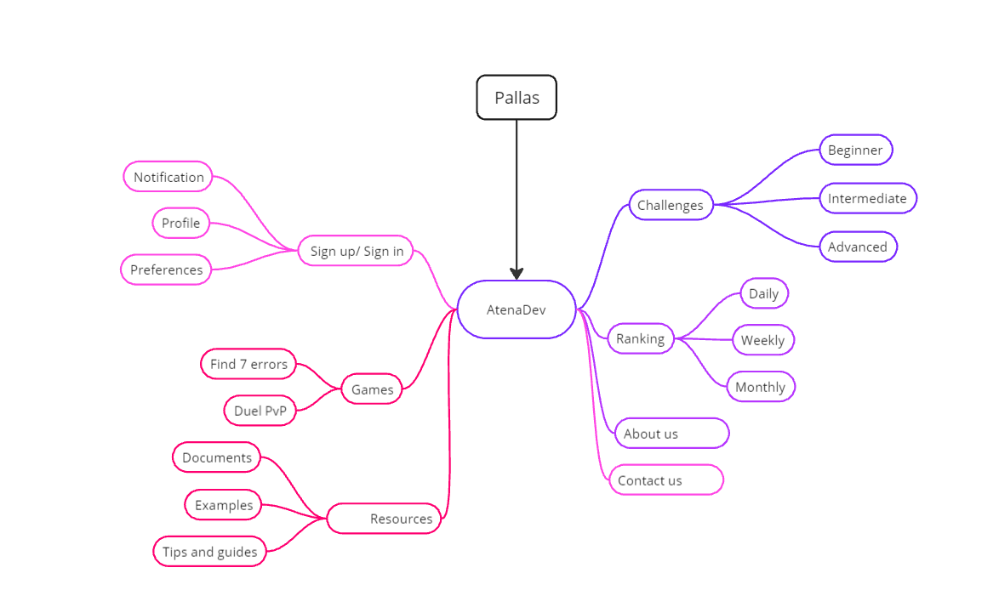

Figura 4

## 1.3 Logomarca

Figura 5 - Preto e branco



Figura 5

Figura 6 - Normal



Figura 6

# REQUISITOS DO PROJETO

## 2.1 Levantamento de Requisitos

Foi realizada uma análise de mercado pesquisando outros sites que propõem o mesmo objetivo, e foram encontrados alguns exemplos como:

Figura 7 - [**GetFrontEnd**](https://www.greatfrontend.com/)

Figura 7

GetFrontEnd é uma plataforma onde se obtém meios para se treinar entrevistas de FrontEnd, tendo sido sendo desenvolvida por engenheiros FrontEnd Seniors de grandes empresas de Tecnologia. Com o intuito de espalhar as informações e técnicas para o meio de FrontEnd

## 2.2 Requisitos Funcionais

|  |  |  |
| --- | --- | --- |
| **Nº Requisito** | **Nome** | **Descrição** |
| RF001 | Login | Fazer login no site com usuário e senha |
| RF002 | Sistema de Cadastro | Cadastro pessoal no site para utilização das funcionalidades |
| RF003 | Pop-up | Notificações ao usuário sobre suas atividades e postagens |
| RF004 | Gerenciamento de Pontos | Sistema de verificação de pontos |
| RF005 | Ranking | Placar de liderança entre usuários que participam ativamente dos desafios |
| RF006 | Desafios | Atividades criadas para a prática de programação dos usuários |
| RF007 | Gerenciamento de Perfil | Controle do usuário sobre seu perfil, postagens e foto |
| RF008 | Gerenciamento de pop-ups | Habilidade de fechar e interagir com pop-ups no site |
| RF009 | Acesso a jogos | Acesso do usuário aos jogos disponibilizados no site |
| RF010 | Acesso a informações sobre a equipe | Acesso a informações sobre a equipe por trás do site |
| RF011 | Downloads | Área de download de softwares para programação |
| RF012 | Acesso a Recursos | Área para que os usuários tenham acesso a recursos de programação |
| RF013 | Recuperação de senha | Sistema de redefinir senha do usuário |

Quadro 1

# Diagrama de Caso de Uso

Figura 8 – Diagrama de Caso de Uso

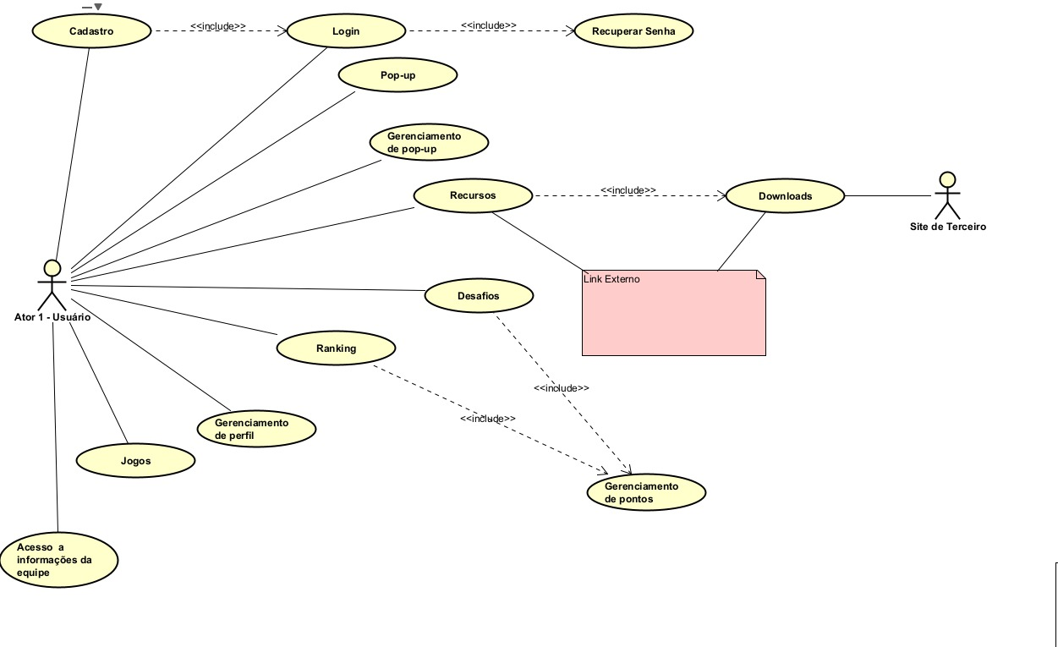

Figura 8

### 3.1 Descrição do Caso de Uso

|  |  |
| --- | --- |
| **Casos de Uso** | RF001 - Login |
| **Ator Principal** | Usuário |
| **Ator Secundário** | Sistema |
| **Pré-Condição** | Possuir conta cadastrada no banco de dados |
| **Pós-Condição** |  |
| **Ações do Ator** | **Ações do Sistema** |
| 1 - Fornecer usuário e senha |  |
|  | 2 - Consultar banco de dados |
|  | 3 - Verificar os dados fornecidos pelo usuário |
| 4 - Entrou no perfil |  |
| **Restrições/Validações** | 1. Usuário e e-mail cadastrado no banco de dados |
| **Fluxo de Exceção - Usuário/senha errado** | |
| **Ações do Ator** | **Ações do Sistema** |
|  | 1 - Comunicar que o usuário e/ou senha estão incorretos |
|  | 2 - Não logar |

Quadro

|  |  |  |
| --- | --- | --- |
| **Casos de Uso** | RF002 - Sistema de Cadastro | |
| **Ator Principal** | Usuário | |
| **Ator Secundário** | Sistema | |
| **Pré-Condição** |  | |
| **Pós-Condição** |  | |
| **Ações do Ator** | | **Ações do Sistema** |
| 1 - Fornecer os dados necessários | |  |
|  | | 2 - Verificar a veracidade do e-mail e validar senha e usuário e salvar no Banco de dados |
| 3 - Receber a mensagem que foi cadastrado com sucesso | |  |
|  | | 4 - Fornecer os recursos de um perfil logado |
| **Restrições/Validações** | | 1. Senha cumprindo os critérios |
| 2. E-mail válido |
| **Fluxo de Exceção - Senha não cumpre os critérios/ E-mail inválido** | | |
| **Ações do Ator** | | **Ações do Sistema** |
|  | | 1 - Comunicar que a invalidez em questão |
|  | | 2 - Não cadastrar |

Quadro

|  |  |
| --- | --- |
| **Casos de Uso** | RF003 – pop-up |
| **Ator Principal** | Usuário |
| **Ator Secundário** | Sistema |
| **Pré-Condição** | Estar logado no site |
| **Pós-Condição** |  |
| **Ações do Ator** | **Ações do Sistema** |
| 1 - Clicar no ícone de Pop-Up |  |
|  | 2 - Apresentar em formato de lista as "atualizações" que a conta recebeu |
| 3 - Clicar na notificação |  |
|  | 4 - Redirecionar usuário para a página ou interface que descreva a "atualização" por completo e que ele consiga visualizar |

Quadro

|  |  |
| --- | --- |
| **Casos de Uso** | RF004 – Gerenciamento de Pontos |
| **Ator Principal** | Usuário |
| **Ator Secundário** | Sistema |
| **Pré-Condição** | ter cadastro |
| **Pós-Condição** |  |
| **Ações do Ator** | **Ações do Sistema** |
| 1 - Acessar a página de Usuario |  |
|  | 2 - Redirecionar o usuário para o seu perfil onde poderá verificar os pontos |

Quadro

|  |  |
| --- | --- |
| **Casos de uso** | RF005 - Ranking |
| **Ator Principal** | Classificação dos usuários |
| **Ator Secundário** |  |
| **Pré-Condição** | Usuário vai interagir com jogos e atividades dos sites |
| **Pós-Condição** | Após interação os pontos ganham iriam à classificação que seria atualizada |
| **Ações do Ator** | **Ações do Sistema** |
|  | 1 - O sistema faz a avalição de pontos através da tarefa feita |
|  | 2 - O sistema atualiza o ranking |

Quadro

|  |  |
| --- | --- |
| **Casos de uso** | RF006 - Desafio |
| **Ator Principal** | Desafiar os usuários com códigos de básico a avançados |
| **Ator Secundário** | Medir o conhecimento do usuário |
| **Pré-Condição** | Usuário vai interagir com desafios dos sites |
| **Pós-Condição** | Ao depender do desafio escolhido pelo usuário pontos serão distribuídos de acordo |
| **Ações do Ator** | **Ações do Sistema** |
| 1 - O usuário clica nos desafios |  |
|  | 2 - O sistema volta com dificuldades dos desafios |
| 3 - O usuário escolhe a dificuldade |  |
|  | 4 - O sistema retorna com os desafios da dificuldade escolhida |
| 5 - O usuário clica no desafio |  |
| 6 - O usuário faz o desafio |  |
|  | 7 - Sistema analisa o desafio feito e dá a pontuação |
|  | 8 - O sistema manda a pontuação para o ranking |

Quadro

|  |  |
| --- | --- |
| **Casos de uso** | RF007 - Gerenciamento de perfil |
| **Ator Principal** | Controle do usuário sobre seu perfil, postagens e foto |
| **Ator Secundário** |  |
| **Pré-Condição** | Usuário vai ir em gerenciamento |
| **Pós-Condição** | Após receber a informação que o usuário quer postar ou mudar o sistema retorna |
| **Ações do Ator** | **Ações do Sistema** |
| 1 - O usuário vai clicar em gerenciamento |  |
|  | 2 - O sistema volta com o perfil do usuário |
| 3-1 - O usuário muda a foto de perfil |  |
|  | 3-2 - O sistema atualiza a foto que o usuário colocou |
| 4-1 - O usuário clica em pôster |  |
|  | 4-2 -O sistema volta pra ele escrever |
| 5-1 - O usuário escreve e clicar em postar |  |
|  | 5-2 - O sistema responde e posta na aba de pôster |
| 6-1 - O usuário muda o nome do perfil |  |
|  | 6-2 - O sistema reponde atualizando o nome |

Quadro

|  |  |
| --- | --- |
| **Casos de uso** | RF008 - Gerenciamento de pop-ups |
| **Ator Principal** | Habilidade de fechar e interagir com pop-ups no site |
| **Ator Secundário** |  |
| **Pré-Condição** | Usuário interagir com o site em algo. Ex: Jogos |
| **Pós-Condição** | O sistema manda o pop-up sobre o assunto |
| **Ações do Ator** | **Ações do Sistema** |
| 1 - O usuário faz a interação no site |  |
|  | 2 - O sistema volta como uma notificação |
|  | 3 - O pop-up notifica o usuário |
|  | 4 - Notificação se ele terminou um jogo ou desafio |
|  | 5 – Notificação sobre edição do perfil |

Quadro

|  |  |
| --- | --- |
| **Casos de uso** | RF009 - Acesso aos jogos |
| **Ator Principal** | Usuário |
| **Ator Secundário** | Sistema |
| **Pré-Condição** | O usuário deve estar cadastrado no sistema |
| **Pós-Condição** | Usuário acessa o jogo desejado |
| **Ações do Ator** | **Ações do Sistema** |
| 1 - Login na plataforma |  |
|  | 2 - Sistema verifica cadastro do usuário |
| 2 - Navegar até pagina de jogos |  |
| 3 - Selecionar jogo escolhido |  |
|  | 4 - Consulta banco de dados |
|  | 5 - Permite acesso e inicia o jogo |

Quadro

|  |  |
| --- | --- |
| **Casos de uso** | RF010 - Acesso a informações sobre equipe |
| **Ator Principal** | Usuário |
| **Ator Secundário** | Sistema |
| **Pré-Condição** | O usuário deve estar cadastrado no sistema |
| **Pós-Condição** | Usuário acessa página das informações |
| **Ações do Ator** | **Ações do Sistema** |
| 1- Navega até área das informações |  |
|  | 2 - Mostra as informações desejadas |

Quadro

|  |  |
| --- | --- |
| **Casos de uso** | RF011 - Download de Arquivo |
| **Ator Principal** | Usuário |
| **Ator Secundário** | Sistema de Download |
| **Pré-Condição** | O usuário deve estar cadastrado e o arquivo estar disponível |
| **Pós-Condição** | O arquivo é baixado e salvo no sistema do usuário |
| **Ações do Ator** | **Ações do Sistema** |
| 1 - Navegar até página de downloads |  |
| 2- Usuário clica no botão de download |  |
|  | 3 - Sistema verifica disponibilidade do arquivo |
|  | 4- Sistema prepara arquivo pra download |
| 5- Escolhe local pra salvar arquivo |  |
|  | 6 - Sistema envia arquivo pra dispositivo do usuário |

Quadro

|  |  |
| --- | --- |
| **Casos de uso** | RF012 - Acesso a recursos |
| **Ator Principal** | Usuário |
| **Ator Secundário** | Sistema |
| **Pré-Condição** | O usuário deve estar autenticado e o recurso desejado disponível |
| **Pós-Condição** | Usuário acessa recurso solicitado |
| **Ações do Ator** | **Ações do Sistema** |
| 1 - Login no sistema |  |
|  | 2 - Verifica autenticação do usuário |
| 3 - Solicita acesso ao recurso |  |
|  | 4 - Permite o acesso do usuário ao recurso |
|  | 5 - Registra o acesso do usuário ao recurso |

Quadro 13

|  |  |
| --- | --- |
| **Casos de uso** | RF013 - recuperação de senha |
| **Ator Principal** | Usuário |
| **Ator Secundário** | Sistema |
| **Pré-Condição** | O usuário deve ter cadastro |
| **Pós-Condição** |  |
| **Ações do Ator** | **Ações do Sistema** |
| 1 – Usuário clica em recuperação de senha |  |
|  | 2 – Solicitar Email do usuário |
|  | 3- Verificar se o Email e cadastrado |
|  | 4 – Mandar a redefinição de senha no Email o usuário |
|  |  |

Quadro 144

# Requisitos Não Funcionais

|  |  |  |
| --- | --- | --- |
| **Nº Requisito** | **Nome** | **Descrição** |
| RNF001 | Acessibilidade | Acessibilidade para pessoas com dificuldade e/ou deficiência de visualização |
| RNF002 | Portabilidade | Capacidade do site de ser visto de forma diferente dependendo no dispositivo que é acessado |
| RNF003 | Tempo de resposta/vel. De execução | Velocidade em que o site responde a comandos do usuário |
| RNF004 | Segurança | Criptografia de senhas e usuários/Autenticação |
| RNF005 | Desempenho | Exigências para execução |

Quadro

## PROJETO DO SOFTWARE

# Tecnologias Utilizadas

Até o momento (04/12/2024) foi utilizado apenas linguagens de marcação, de estilização e de programação (HTML, CSS e Javascript).   
 Frameworks e sua tecnologias como Angular, Node, TypeScript, Mock

# Modelo de dados

## 5.1 Modelo Conceitual

Figura 9 - Modelo Conceitual

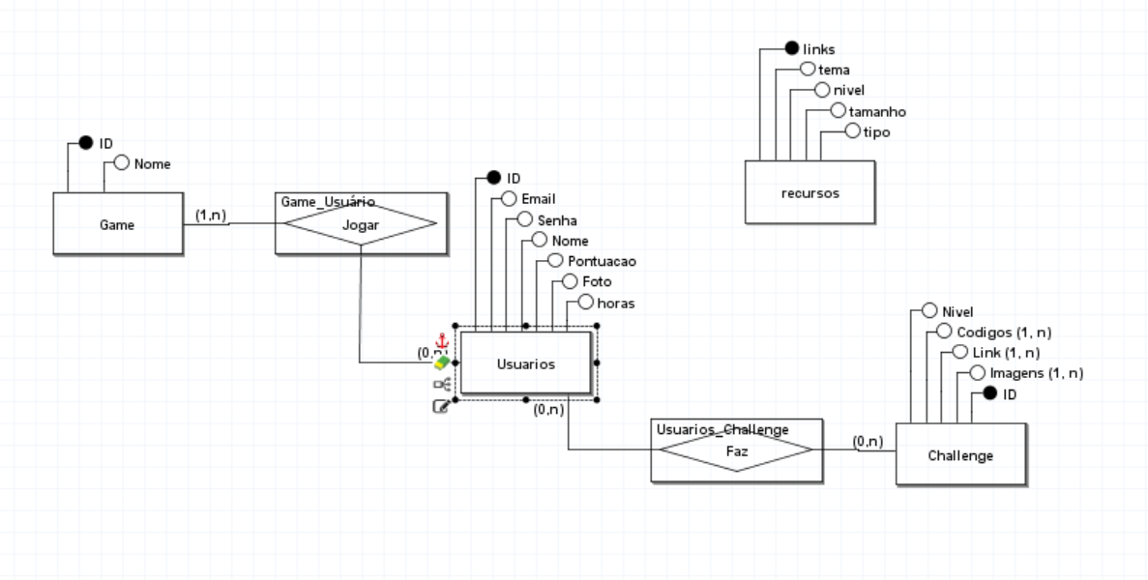

Figura 9

# Modelo Lógico

Figura 10 – Modelo logico

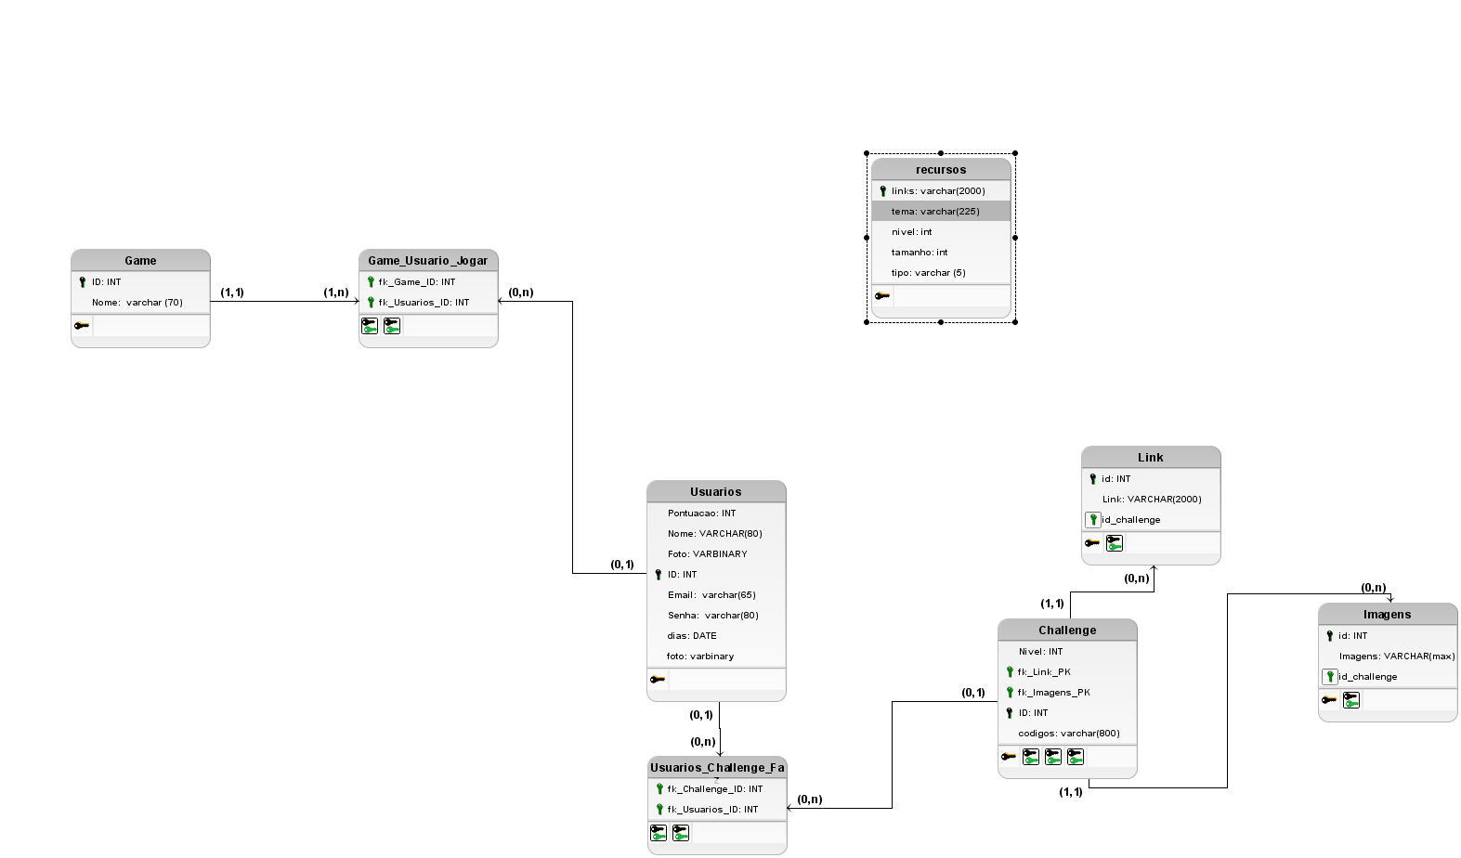

Figura 10

# Diagrama de Classe

Figura 11 – Diagrama de Classe

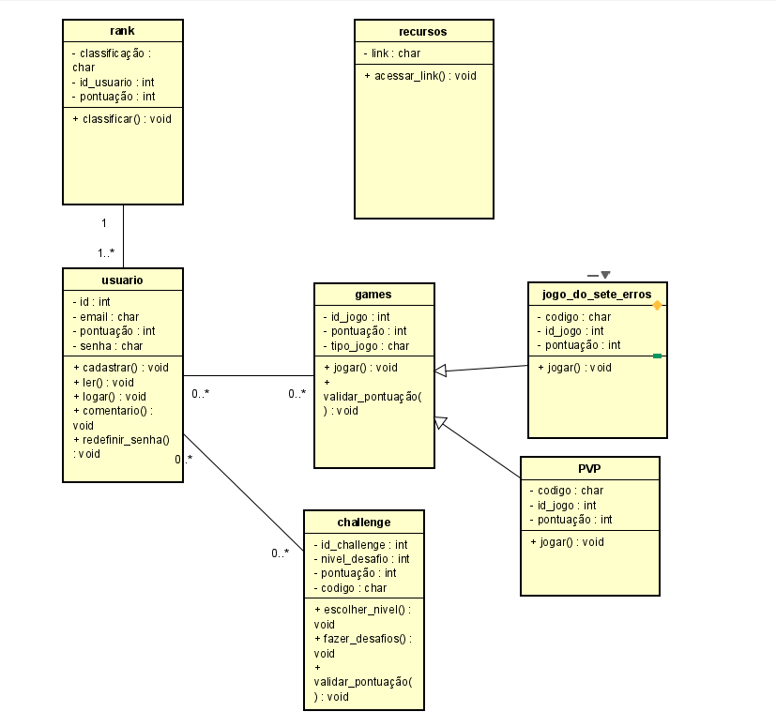

Figura 11

# Diagrama de Atividades

As atividades foram distribuídas em formas de páginas para cada um dos membros do projeto teria como responsável por programar e testar suas funcionalidades.

Figura 12 – Diagrama de Atividades

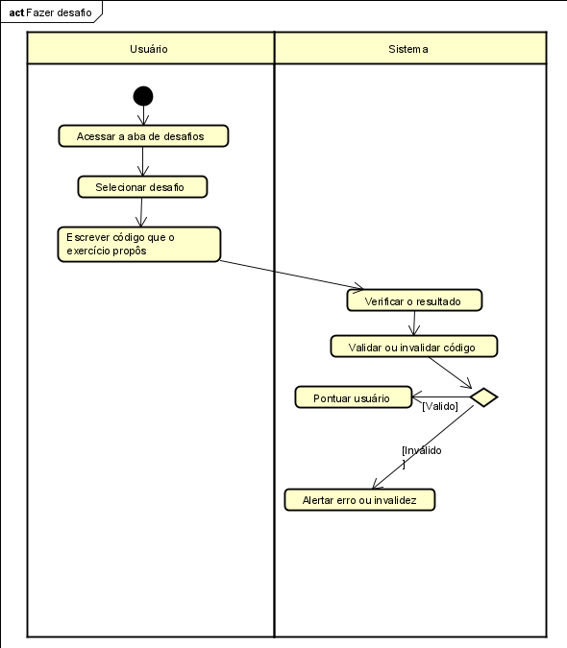

Figura 12

# Diagrama de Sequência

Figura 13 – Diagrama de Sequência

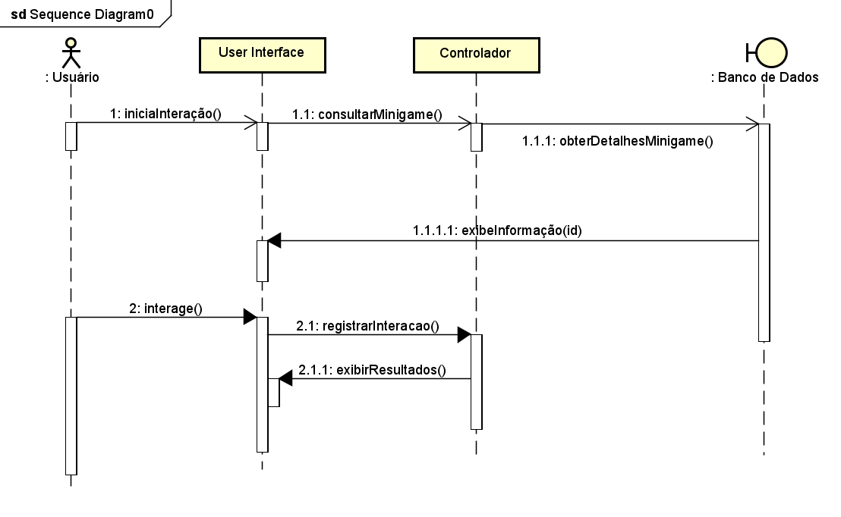

Figura 13

# Interfaces com o usuários

## 10.1 Home Page

Figura 14 - Pagina inicial

Figura 14

Nesta página inicial do site foi pensado em deixar os conteúdos de destaque a mostra para chamar a atenção, caso a pessoa tenha interesse ela pode navegar clicando nos conteúdos e ser direcionada para as páginas descrevendo o conteúdo proposto e apresentando as interações possíveis para o usuário desfrutar.

## 10.2 Página de Cadastro

Figura 15 - Página de cadastro

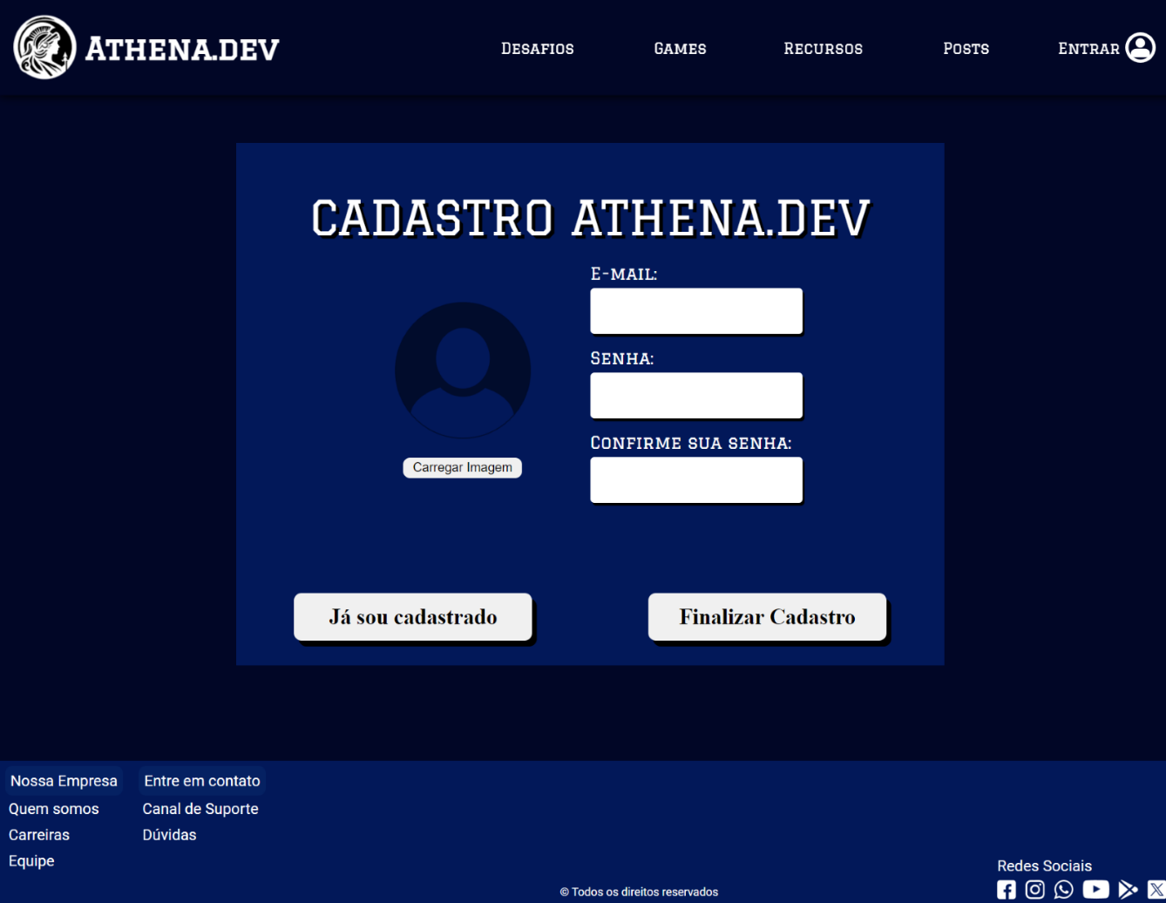

Figura 15

Nesta página, o usuário poderá realizar seu cadastro caso ainda não tenha, ser direcionado para a página de login caso já tenha cadastro, ou mesmo, ser direcionado para página de redefinição de senha.

## 10.3 Página de Login

Figura 16 – Página de Login

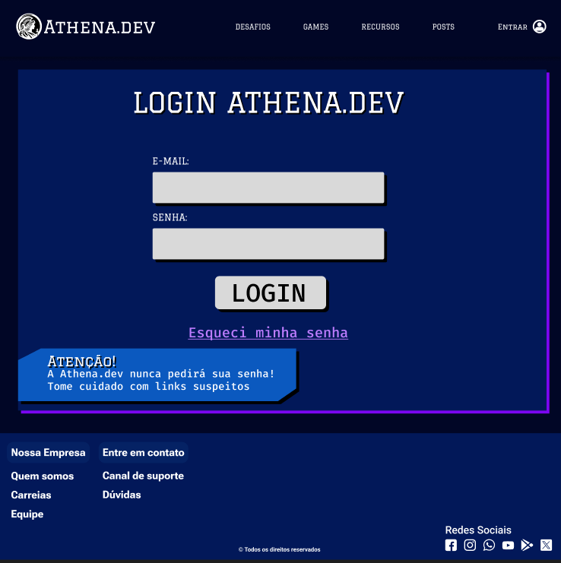

Figura 16

Nesta página o usuário poderá logar., caso tenha feito o cadastro anteriormente, ou ir para a pagina de redefinição de senha, caso o mesmo tenha esquecido da senha.

## 10.4 Página de Recursos

Figura 17 – Página de recursos.

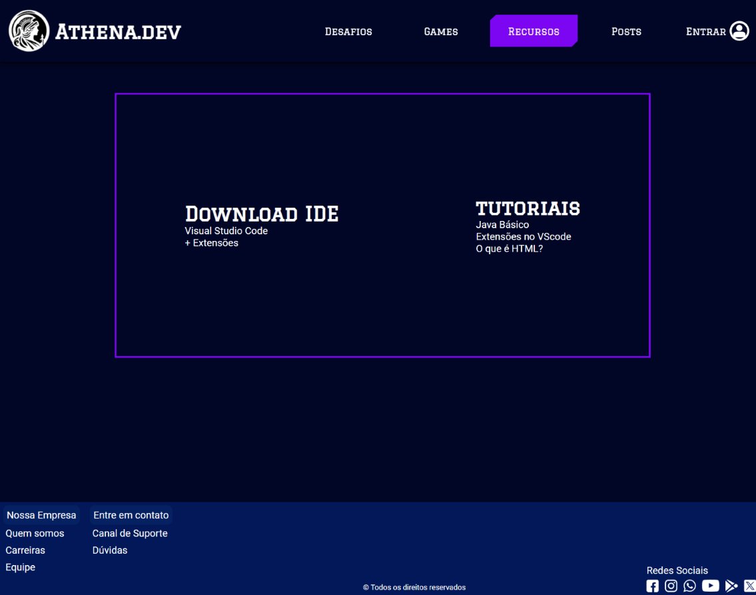

Figura 17

Será nesta página que o usuário poderá acessar futuramente (ainda a ser implementado), links, downloads, imagens que serão disponibilizados para melhorar a experiencia do usuário nas práticas de programação.

## 10.5 Página de Desafios

Figura 18 – Página de desafios.

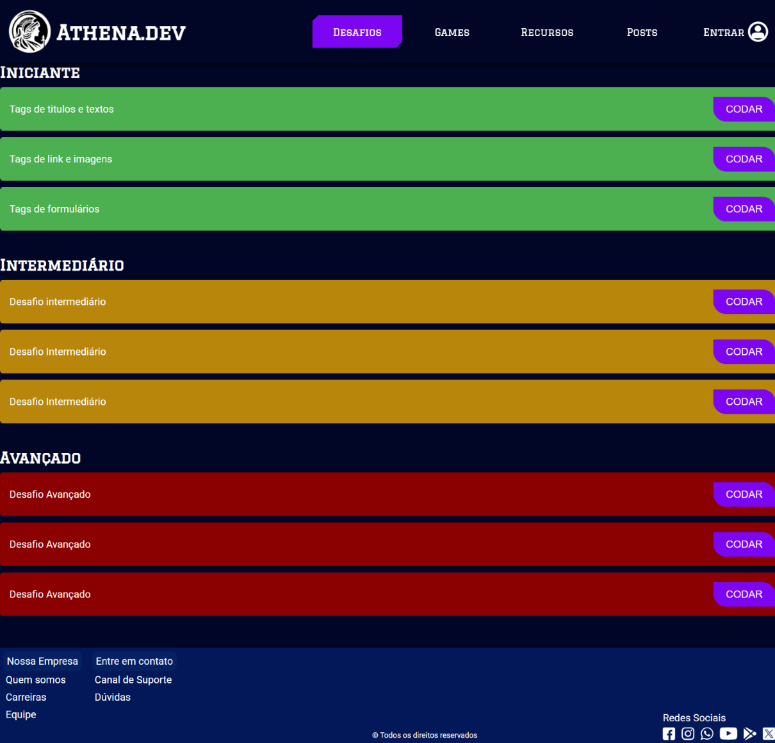

Figura 18

Nesta página, com futuras implementações, o usuário terá diferentes níveis de desafios para praticar, ao clicar no botão “codar” será redirecionado para praticar o desafio proposto. Quanto maior o nível de selecionado maior será a pontuação adquirida posteriormente.

## 10.6 Página de Games

Figura 19 – Página de games

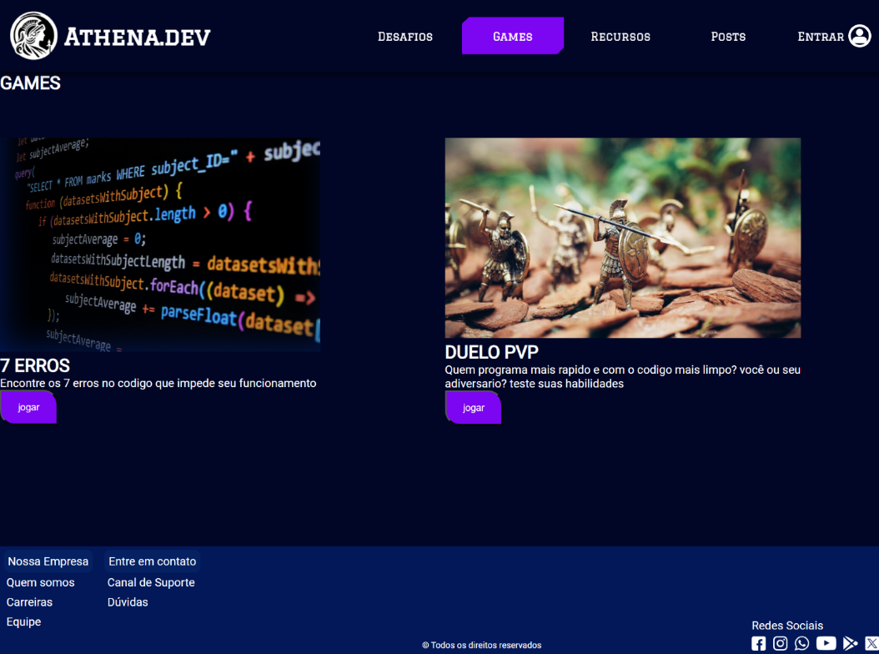

Figura 19

Nesta página o usuário poderá se divertir e praticar ao mesmo tempo com exercícios mais simples e dinâmicos, inicialmente sendo propostos dois jogos, “Duelo PVP”: Onde 2 jogadores irão praticar ao mesmo tempo, competindo em tempo utilizado, simplicidade do código e execução!

“Jogo dos Sete erros”: Onde o jogador tenta encontrar erros dentro do código no menor tempo possível.

Diferentemente de desafios, os games não receberão pontuação ao ser concluídos

## 10.7 Página de Redefinir senha

Figura 20 - Página Redefinir senha

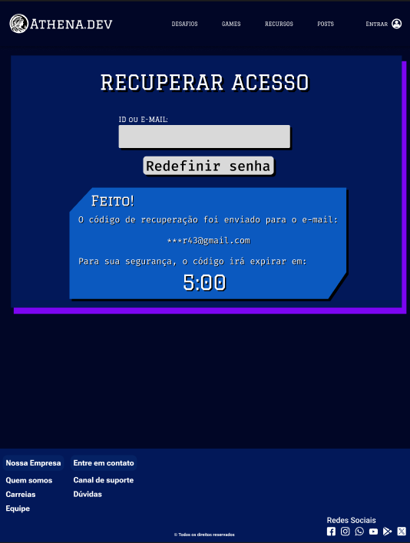

Figura 20

Nesta página caso o usuário necessite, poderá redefinir sua senha, colocando o e-mail ou ID próprio de sua conta, onde a nova senha será enviada para o e-mail vinculado ao ID.

## 10.8 Página de Dúvidas

Figura 21 – Redefinir Dúvidas

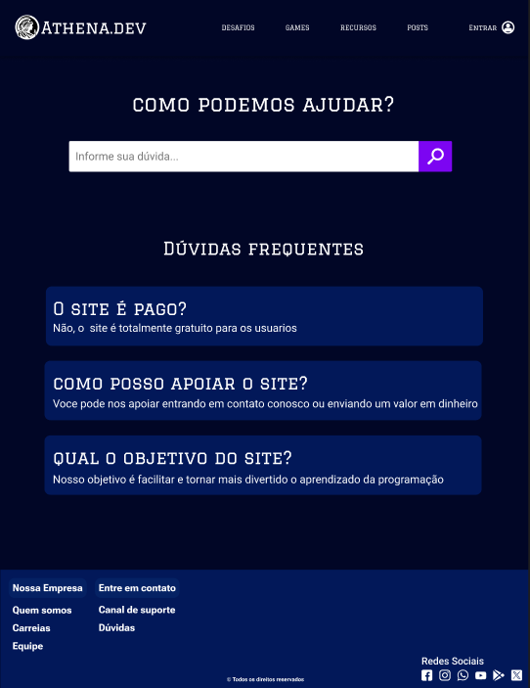

Figura 21

Nestas páginas serão disponibilizadas perguntas frequentes feitas, e respostas automáticas e práticas para as dúvidas

## 10.9 Página de Ranking

Figura 22 - Página de Ranking

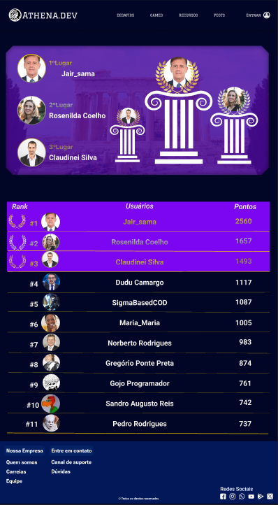

Figura 22

Nesta página será disponibilizado o ranking, atualizado mensalmente com os Top 10 usuários!

## 10.10 Página Sobre nós

Figura 23 – Quem somos nós

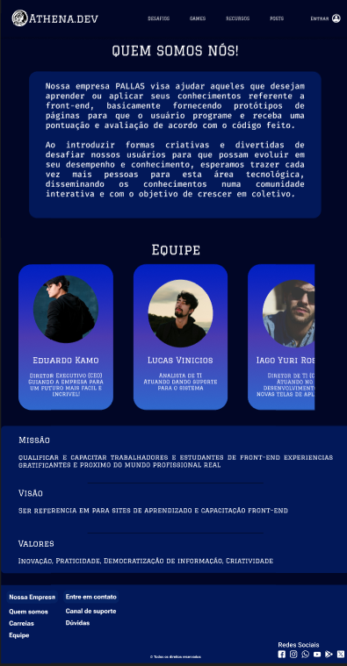

Nesta página serão mostrados a missão, visão e valores do site AthenaDev, assim como seus principais integrantes.

# ESTRATÉGIA DE TESTES

Para a Estratégia de Teste foram considerados critérios que envolveram a realização de testes no ambiente de desenvolvimento do sistema.

Os testes feitos utilizaram como parâmetros:

Teste de caixa preta: testar, validar usabilidade do site

Exemplo:

- Botões (submits), validações de login, cadastro, senha (Mock), navegação de uma página para outra, links funcionando, imagens carregadas, etc. Com um programador na área experiente observando o código.

Teste de caixa branca: com testes unitários

Exemplo:

- Verificação de erros ortográficos, se o conteúdo das páginas coincide com o que deveria ser, se os requisitos funcionais e não funcionais estão de acordo com a necessidade do cliente.

# IMPLANTAÇÃO Todos os artefatos do projeto (documentação, código-fonte) estão nos seguintes endereços no Github

<https://github.com/edukamoz/Pallas-Angular.git>

<https://github.com/edukamoz/Pallas-Angular>

# Apêndice

Os scripts do banco de dados do grupo de Pallas do projeto Athenas.dev

